МИНОБРНАУКИ РОССИИ

Федеральное государственное бюджетное образовательное учреждение высшего образования

НИЖЕГОРОДСКИЙ ГОСУДАРСТВЕННЫЙ ТЕХНИЧЕСКИЙ
УНИВЕРСИТЕТ им. Р.Е.АЛЕКСЕЕВА

Институт радиоэлектроники и информационных технологий
Кафедра информатики и систем управления

Лабораторная работа № 2 «Создание веб-сайта с использованием технологий HTML, CSS, JS, PHP»
(наименование темы проекта или работы)

ПОЯСНИТЕЛЬНАЯ ЗАПИСКА
к отчету по лабораторной работе
по дисциплине
________ Информатика и компьютерные технологии ___________
(наименование дисциплины)

РУКОВОДИТЕЛЬ:
________________ ______Савкин А.Е.__ _
(подпись) (фамилия, и.,о.)

СТУДЕНТ:
________________ ___Калинина И.А._
(подпись) (фамилия, и.,о.)

____25ИСз-1____
(шифр группы)

Работа защищена «___» ____________
С оценкой ________________________
Задание к выполнению лабораторной работы № 2

Задание на лабораторную работу:
Создание веб-сайта с использованием технологий HTML, CSS, JS, PHP.
Цель работы:
Научиться создавать сайты с использованием HTML, CSS, PHP и JavaScript.
Ход работы:
Наименование разработки: разработка web-сайта для кафе.
Область применения: информационная система разработана для автоматизации работы кафе и и предназначена для автоматизации процесса продажи продукции и для привлечения новых клиентов, предоставления информации о меню, ценах. Для автоматизации работы кафе разрабатывается web-сайт, который предоставляет функцию онлайн заказа еды.
Описание структуры web-сайта для кафе:

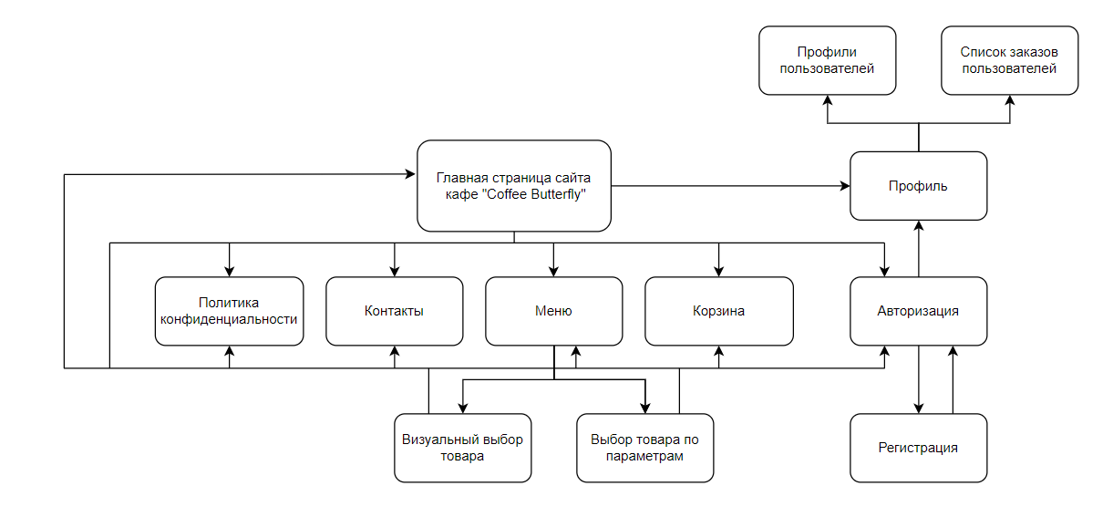Схема декомпозирования сайта

Структура проекта в Sublime Text:
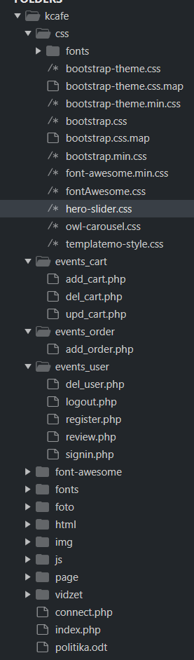

Разработка главной страницы сайта
Стандартными блоками, располагающимися на всех страницах, ознакомительной части сайта, являются header, содержащий в себе ссылки для перехода на другие страницы сайта и footer, содержащий в себе ссылки на такие страницы, как «Дополнительно», содержащий в себе ссылку на «Политику конфиденциальности», ссылки для перехода на другие страницы сайта, ознакомительную информацию.

Разработка блока - header
В header расположены: логотип сайта, навигация, кнопка, предназначенная для перехода на страницу авторизации, кнопка, предназначенная, для перехода в корзину.
В следующем коде показана реализация navbar меню:
<!DOCTYPE html>
<html lang="en">
<head>
<meta charset="utf-8">
<meta http-equiv="X-UA-Compatible" content="IE=edge">
<meta name="viewport" content="width=device-width, initial-scale=1">
<title>Coffee Butterfly</title>
<link href='http://fonts.googleapis.com/css?family=Open+Sans:400,300,400italic,600,700' rel='stylesheet' type='text/css'>
<link href='http://fonts.googleapis.com/css?family=Damion' rel='stylesheet' type='text/css'>
<link href="css/bootstrap.min.css" rel="stylesheet">
<link href="css/font-awesome.min.css" rel="stylesheet">
<link rel="stylesheet" href="font-awesome/css/font-awesome.min.css">
<link href="css/templatemo-style.css" rel="stylesheet">
<link rel="shortcut icon" href="img/favicon.ico" type="image/x-icon" />
</head>
<body>
<div id="loader-wrapper">
<div id="loader"></div>
<div class="loader-section section-left"></div>
<div class="loader-section section-right"></div>
</div>
<div class="tm-top-header">
<div class="container">
<div class="row">
<div class="tm-top-header-inner">
<div class="tm-logo-container">
<a href="index.php?page=main"><img src="img/logo.png" alt="Logo" class="tm-site-logo"></a>
<a href="index.php?page=main"><h1 class="tm-site-name tm-handwriting-font">Coffee Butterfly</h1></a>
</div>
<div class="mobile-menu-icon">
<i class="fa fa-bars"></i>
</div>
<nav class="tm-nav">
<ul>
<li><a href="index.php?page=main" class="active">Главная</a></li>
<li><a href="index.php?page=category">Меню</a></li>
<li><a href="index.php?page=contact">Контакты</a></li>
<li><a href="index.php?page=login" class="person"><span><img src="img/user.png" alt=""></span></a></li>
<li><a href="index.php?page=cart" class="cart"><span><img src="img/cart.png" alt=""></span></a></li>
</ul>
</nav></div> </div></div> </div>
В начале файла index.php вызывается функция, предназначенная для начала сессии и код для подключения файла:
Рисунок – Header сайта
<?php
session_start();
require('connect.php');
require('vidzet/header.php');
?>
Сессия – механизм, который необходим для сохранения данных на веб-страницах. Он помогает идентифицировать клиентов в процессе навигации по сайту.
В файле 'connect.php' прописано подключение к базе данных.

Разработка блока - footer
Данный блок состоит преимущественно из контейнера, содержащий в себе списки со ссылками, по нажатию на которые реализован переход на другие страницы.
<footer>
<div class="tm-black-bg">
<div class="container">
<div class="row margin-bottom-60">
<nav class="col-lg-3 col-md-3 tm-footer-nav tm-footer-div">
<h3 class="tm-footer-div-title"> <img src="img/favicon.ico" alt=""> Coffee Butterfly</h3>
<ul>
<li><a href="index.php?page=main">Главная</a></li>
<li><a href="index.php?page=category">Меню</a></li>
<li><a href="index.php?page=contact">Контакты</a></li>
</ul>
</nav>
<div class="col-lg-5 col-md-5 tm-footer-div">
<h3 class="tm-footer-div-title">Дополнительно</h3>
<p class="margin-top-15" ><a style="color: #fff" href="politika.odt" download> Политика обработки персональных данных </a> </p>
</div>
<div class="col-lg-4 col-md-4 tm-footer-div">
<h3 class="tm-footer-div-title">Для связи с нами </h3>
<p>E-mail: coffeebutterfly@ya.ru</p>
<p>График работы: <br> ежедневно с 10.00 до 21.45</p>
<div class="tm-social-icons-container">
<a href="#" class="tm-social-icon"><i class="fa fa-facebook"></i></a>
<a href="#" class="tm-social-icon"><i class="fa fa-telegram"></i></a>
<a href="#" class="tm-social-icon"><i class="fa fa-vk"></i></a>
<a href="#" class="tm-social-icon"><i class="fa fa-youtube"></i></a>
<a href="#" class="tm-social-icon"><i class="fa fa-instagram"></i></a>
</div> </div></div> </div> </div> <div>
<div class="container">
<div class="row tm-copyright">
<p class="col-lg-12 small copyright-text text-center">Copyright &copy; 2024 Coffee Butterfly</p>
</div> </div> </div>
</footer>

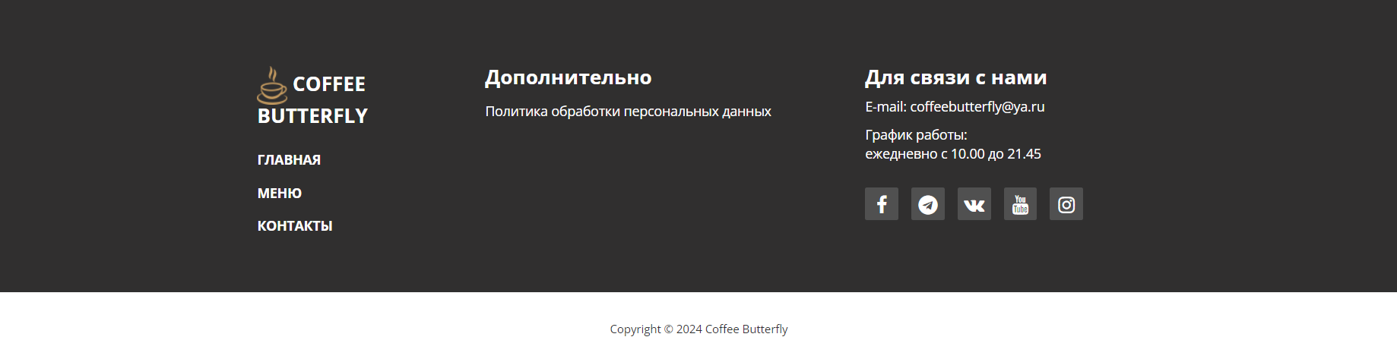Рисунок – Footer сайта
Разработка страницы «Контакты»
В данном блоке содержится общая информация, форма отправки отзывов, карта с местонахождением кафе.
Форма отправки отзывов о кафе представляет собой инструмент, позволяющий посетителям оставить свое мнение о посещении и обслуживании.
1. Имя - поле, в котором посетитель может указать свое имя для идентификации в отзыве.
2. E-mail - поле для ввода адреса электронной почты, если посетитель желает получить обратную связь от кафе или быть проинформированным о событиях и предложениях.
3. Впечатление - текстовое поле, в котором посетитель может поделиться своим впечатлением о кафе, оставить отзыв о блюдах, обслуживании, обстановке и прочее.
Кроме того, форма содержит кнопку "Отправить" для подтверждения отправки отзыва.
<?php
session_start();
?>
<div class="tm-main-section light-gray-bg">
<div class="container" id="main">
<section class="tm-section row">
<h2 class="col-lg-12 margin-bottom-0"><div style="border-radius: 20px; display: flex; justify-content: center; align-items: center; width: 50px; height: 50px; background-color: #fffeaa;"><img src="img/house-heart-fill.svg" alt="" style="width: 30px; height: 30px;"></div> г.Нижний Новгород, ул.Б.Покровская, 82</h2>
<h2 class="col-lg-12 margin-bottom-30"><div style="border-radius: 20px; display: flex; justify-content: center; align-items: center; width: 50px; height: 50px; background-color: #fffeaa;"><img src="img/telephone-inbound.svg" alt="" style="width: 30px; height: 30px;"></div> +7 (831) 435 - 14 - 14</h2>
<h2 class="col-lg-12 margin-bottom-30"><div style="border-radius: 20px; display: flex; justify-content: center; align-items: center; width: 50px; height: 50px; background-color: #fffeaa;"><img src="img/envelope-heart.svg" alt="" style="width: 30px; height: 30px;"></div> coffeebutterfly@ya.ru</h2>
<h2 class="col-lg-12 margin-bottom-30" style="font-weight: bold;">Отправить отзыв</h2>

<form class="tm-contact-form" action="events_user/review.php" method="post" id="contactForm" novalidate="novalidate">
<div class="col-lg-6 col-md-6">
<div class="form-group">
<input type="text" class="form-control" id="name" name="contact_name" placeholder="Имя" onfocus="this.placeholder = ''" onblur="this.placeholder = 'Имя'" />
</div>
<div class="form-group">
<input type="email" class="form-control" id="name" name="contact_email" placeholder="E-mail" onfocus="this.placeholder = ''" onblur="this.placeholder = 'E-mail'"/>
</div>
<div class="form-group">
<textarea type="text" class="form-control" rows="6" cols="50" id="name" name="contact_message" placeholder="Ваше впечатление" onfocus="this.placeholder = ''" onblur="this.placeholder = 'Ваше впечатление'" ></textarea>
</div>
<div class="form-group">
<button class="tm-more-button" type="submit" name="submit">Отправить</button>
</div>
<div>
<font color="#000">
<?php
if(isset($_SESSION['message'])){
echo $_SESSION['message'];
unset($_SESSION['message']);
}
?>
</font> <br> <br> </div> </div>
<div class="col-lg-6 col-md-6">
<div id="google-map"><script type="text/javascript" charset="utf-8" async src="https://api-maps.yandex.ru/services/constructor/1.0/js/?um=constructor%3Afc6ae27977875cf7119cacfd0c5e7392d80270ede2319992ba886cbcbdafeac2&amp;width=445&amp;height=345&amp;lang=ru_RU&amp;scroll=true"></script></div>
</div> </form> </section> </div> </div>
<script type="text/javascript" src="js/jquery-1.11.2.min.js"></script> <!-- jQuery -->
<script type="text/javascript" src="js/templatemo-script.js"></script>
</body>
</html>
Файл review.php выполняет функцию обработки данных формы обратной связи и сохранения отзывов от пользователей в базе данных.
<?php
session_start();
require('../connect.php');
unset($_SESSION['message']);
$contact_name = $_POST['contact_name'];
$contact_email =$_POST['contact_email'];
$contact_message = $_POST['contact_message'];
$sql_user = $link->query("SELECT * FROM `reviews`");
if(empty($_POST['contact_name'])) {
$errors[] = "Пожалуйста, введите ваше имя";
}
if(empty($_POST['contact_email'])) {
$errors[] = "Пожалуйста, введите ваш email";
}
if(empty($_POST['contact_message'])) {
$errors[] = "Пожалуйста, введите ваше впечатление";
}
if(!empty($errors)) {
foreach($errors as $error) {
$_SESSION['message'] = $error;
$redirect=isset($_SERVER['HTTP_REFERER'])?$_SERVER['HTTP_REFERER']:'redirect-form.html';
header("Location: $redirect");
exit();
}
}else {
mysqli_query($link,"INSERT INTO `reviews` (`name`, `email`, `review`) VALUES ('$contact_name','$contact_email','$contact_message')");
$_SESSION['message'] = "Ваш отзыв отправлен!";
$redirect=isset($_SERVER['HTTP_REFERER'])?$_SERVER['HTTP_REFERER']:'redirect-form.html';
header("Location: $redirect");
exit(); } ?>

Разработка файла подключение к базе данных
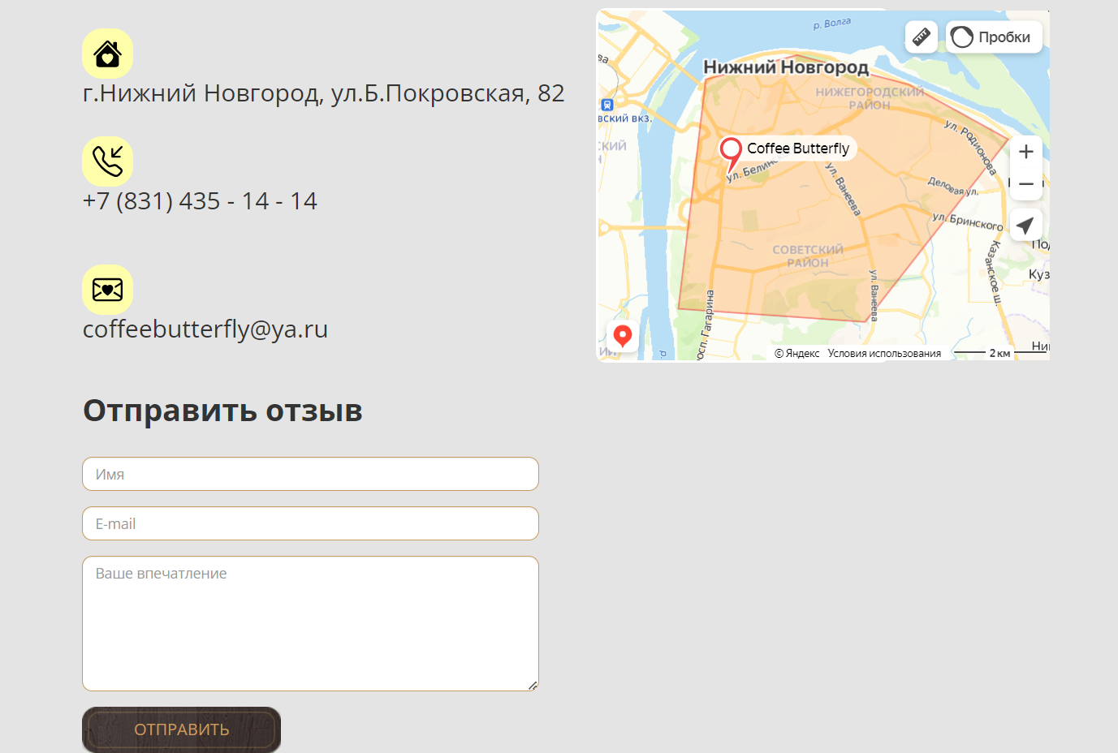Рисунок – страница «Контакты»
Подключение к базе данных реализовано в файле connect.php, где объявлены четыре переменные. Переменные $user и $password, содержат значения логина и пароля, соответственно, которые ввел пользователь при авторизации и которые соответствуют данным из базы данных. Переменная $link принимает адрес сервера, имя пользователя, пароль и наименование базы данных.
<?php
$host = 'localhost'; //имя хоста, на локальном компьютере это localhost
$user = 'root'; //имя пользователя, по умолчанию это root
$password = ''; //пароль, по умолчанию пустой
$db_name = 'kcafe'; //имя базы данных
$link = mysqli_connect($host, $user, $password, $db_name);
if($link->connect_errno) exit ('ошибка соеденения');
$link->set_charset('utf8');
?>

Разработка страницы авторизации
Файл, предназначенный для подключения к базе данных аналогичен, как в случае регистрации, так и авторизации.
Файл с названием index.php предназначен для отображения всех элементов авторизации, а также ссылку с текстом «Регистрация» для перехода на страницу регистрации.
<?php
session_start();
?>
<section class="tm-section" style="padding: 60px;" >
<div class="row">
<div class="col-lg-12 tm-section-header-container">
<h2 class="tm-section-header gold-text tm-handwriting-font"><img src="img/logo.png" alt="Logo" class="tm-site-logo"> Вход </h2>
<div class="tm-hr-container"><hr class="tm-hr"></div>
</div> </div>
<form class="row login_form" action="events_user/signin.php" method="post" id="contactForm" novalidate="novalidate">
<div class="row" >
<div class="tm-daily-menu-container margin-top-60" style="display: flex; flex-direction: column; justify-content: center; align-items: center;">
<ol class="margin-top-30">
<div class="col-lg-8 col-md-4" style="display: flex; flex-direction: column; justify-content: center; align-items: center;">
<div class="col-md-12 form-group">
<input type="text" class="form-control" id="name" name="login" placeholder="Логин" onfocus="this.placeholder = ''" onblur="this.placeholder = 'Логин'">
</div>
<div class="col-md-12 form-group">
<input type="password" class="form-control" id="name" name="password" placeholder="Пароль" onfocus="this.placeholder = ''" onblur="this.placeholder = 'Пароль'">
</div> </div>
<div class="col-lg-8 col-md-4" style="display: flex; flex-direction: column; justify-content: center; align-items: center;">
<button type="submit" value="submit" class="tm-more-button margin-top-30"> Войти</button>
<br><br>
<div>
<font color="red">
<?php
if(isset($_SESSION['message'])){
echo $_SESSION['message'];
unset($_SESSION['message']);
}
?>
</font> <br> <br> </div>
<a href="index.php?page=regist" style="text-decoration: none; color: #553b10; font-weight: bold;">Регистрация</a>
</div></ol></div></div></div> </form></section>
Файл c названием signin.php предназначен для проверки наличия в базе данных пользователя по id и реализации разграничения ролей для дальнейшего перехода на страницы администратора или пользователя. В случае неверно введенных данных, пользователю отображается ошибка.
<?php
session_start();
require('../connect.php');
$login = $_POST['login'];
$password =md5($_POST['password']);
$sql_user = $link->query("SELECT * FROM `users` WHERE `login`='$login' and `password`='$password'");

if(mysqli_num_rows($sql_user)>0){
$user = mysqli_fetch_assoc($sql_user);
$_SESSION['user'] = [
"id_user" => $user['id_user'],
"login" => $user['login'],
"password" => $user['password'],
"role" => $user['role']
];
if ($_SESSION['user']['role']==0) {
header("Location: ../index.php?page=main");
}else {
header("Location: ../index.php?page=main");
}
}else{
$_SESSION['message'] = "Неверный логин или пароль";
$redirect=isset($_SERVER['HTTP_REFERER'])?$_SERVER['HTTP_REFERER']:'redirect-form.html';
header("Location: $redirect");
exit();
}
?>

Разработка страницы регистрации
Рисунок – страница авторизации
Форма регистрации состоит из полей для ввода таких данных, как логин, пароль и подтверждение пароля. После заполнения всех полей, пользователь может нажать кнопку «Зарегистрироваться», после чего данные будут занесены в базу данных. Если у пользователя уже есть пароль, и он по ошибке нажал на кнопку регистрации, то ему доступен переход на окно авторизации по ссылке текста «Войти в аккаунт», указанной ниже кнопки. После нажатия на кнопку «Зарегистрироваться» данные с формы отправляются в файл signup.php. В данном файле с помощью глобальной переменной $_POST данные из формы присваиваются переменными.
<?php
session_start();
require('../connect.php');
unset($_SESSION['message']);
$login = $_POST['login'];
$password =$_POST['password'];
$confirm_password = $_POST['confirm_password'];
$sql_user = $link->query("SELECT * FROM `users` WHERE `login` = '$login' ");
if(mysqli_num_rows($sql_user)>0){
$_SESSION['message'] = 'Пользователь с таким логином существует';
$redirect=isset($_SERVER['HTTP_REFERER'])?$_SERVER['HTTP_REFERER']:'redirect-form.html';
header("Location: $redirect");
exit();
}else{
if($password == $confirm_password){
$password_h = md5($password);
mysqli_query($link, "INSERT INTO `users`(`login`, `password`) VALUES ('$login','$password_h')");
$_SESSION['message'] = "Пользователь зарегистрировался";
$redirect = isset($_SERVER['HTTP_REFERER'])?$_SERVER['HTTP_REFERER']:'redirect-form.html';
header("Location: $redirect");
exit();
}else{
$_SESSION['message'] = 'Пароли не совпадают';
$redirect = isset($_SERVER['HTTP_REFERER'])?$_SERVER['HTTP_REFERER']:'redirect-form.html';
header("Location: $redirect");
exit();
}
}
?>
Если пользователь ввел логин, который уже существует в базе данных, то на странице с формой регистрации отображается всплывающее окно, оповещающее об этом. В случае, если логин, который ввел пользователь еще не существует в базе данных, осуществляется проверка сравнение двух полей таких, как «пароль» и «подтверждение пароля». В итоге, если введенные данные удовлетворяют всем требованиям, то на странице авторизации пользователю отображается сообщение об успешной регистрации, в ином случае на странице регистрации пользователю отображается сообщение об ошибке.
Рисунок – страница регистрации

Разработка личного кабинета пользователя
В данном проекте есть две роли: пользователь (под ним подразумевается потенциальный покупатель или клиент) и администратор (под ним подразумевается сотрудник кафе).
Личный кабинет для обеих групп пользователей одинаковый, за исключением того, что пользователю (клиенту) недоступна страница «Профили пользователей».
Так как разница в личных кабинетах двух групп пользователей во многом схоже в следующем примере будет представлен код для реализации личного кабинета администратора.
<section class="login_box_area section_gap" style=" text-transform: none;">
<div class="container" >
<nav class="tm-nav">
<div class="row">
<div class="col-lg-12" style=" text-transform: none;">
<h3>Кабинет администратора</h3>
<a class="gray_btn" style="margin-left: 1000px; border-radius: 20px;background-color: #fffeaa;color: #c79c60;border: none; cursor: pointer; padding: 10px 20px;" href="events_user/logout.php">Выход</a>
<button style="border: none; border-radius:20px; background-color: #fffeaa;color: #c79c60; padding: 10px 20px;" onclick="openTab('tab1')">Пользователи</button>
<button style="border: none; border-radius:20px; background-color: #fffeaa;color: #c79c60; padding: 10px 20px;" onclick="openTab('tab2')">Заказы пользователей</button>
<div id="tab1" class="tabcontent">
<h3>Пользователи</h3>
<div class="table-responsive">
<table class="table">
<tbody>
<?php
foreach ($sql_admin as $admin):
?>
<tr>
<td>
<h4 class="mb-3"><?php echo "Имя: ".$admin['login']?> </span> </h4>
</td>
<td>
<a href="events_user/del_user.php?id_user=<?php echo $admin['id_user']?>"><img src="img/trash3.svg"></a>
</td> </tr>
<?php
endforeach; ?>
</tbody> </table></div> </div>
<div id="tab2" class="tabcontent">
<h3>Заказы пользователей</h3>
<div class="table-responsive">
<table class="table">
<thead>
<tr>
<th scope="col"><h4 style="font-weight:bold; text-align: center;">Товар</h4></th>
<th scope="col"><h4 style="font-weight:bold;text-align:center;">Имя пользователя</h4></th>
<th scope="col"><h4 style="font-weight:bold; text-align: center;">Номер заказа</h4></th>
<th scope="col"><h4 style="font-weight:bold;text-align: center;">Стоимость</h4></th>
<th scope="col"><h4 style="font-weight:bold;text-align: center;">Количество</h4></th>
<th scope="col"><h4 style="font-weight:bold;text-align: center;">Дата заказа</h4></th>
</tr></thead>
<?php
foreach ($sql_prod_admin as $sql_prod_admin):
?>
<tbody>
<tr>
<td>
<div class="media" style="text-align: center;">
<div class="d-flex">
<img height="170px" width="170px" src="<?php echo $sql_prod_admin['foto_product'] ?>" alt="">
</div>
<div class="media-body" style="font-weight: bold; margin-top: 10px;">
<p><?php echo $sql_prod_admin['name_product'] ?></p>
</div> </div> </td>
<td>
<p style="text-align: center;"><?php echo $sql_prod_admin['login']?></p>
</td>
<td>
<p style="text-align: center;"><?php echo $sql_prod_admin['id_order']?></p>
</td>
<td>
<h5 style="text-align: center;"><?php echo $sql_prod_admin['price']?> &#8381 </h5>
</td>
<td>
<h5 style="text-align: center;"><?php echo $sql_prod_admin['kol_prod']?> </h5>
</td>
<td>
<h5 style="text-align: center;"><?php echo $sql_prod_admin['date']?> </h5>
</td>
<td>
<h4 style="font-weight:bold;"></h4>
</td>
</tr></div>
<?php
endforeach; ?>
</tbody> </table> </div> </div> </div> </div>

<script>
function openTab(tabName) {
var i, tabcontent, tablinks;
tabcontent = document.getElementsByClassName("tabcontent");
for (i = 0; i < tabcontent.length; i++) {
tabcontent[i].style.display = "none";
}
document.getElementById(tabName).style.display = "block";
}
</script> </div> </div> </nav> </div> </section>
Основным отличием личного кабинета администратора от личного кабинета пользователя является функционал для удаления пользователей.
Файл del_user.php обрабатывает запрос на удаление пользователя:
<?php
require('../connect.php');
$sql_user = $link->query("SELECT * FROM `users`");
$user_id = $_GET['id_user'];
mysqli_query($link,"DELETE FROM users WHERE `users`.`id_user` = $user_id");
$redirect=isset($_SERVER['HTTP_REFERER'])?$_SERVER['HTTP_REFERER']:'redirect-form.html';
header("Location: $redirect");
exit();
?>

Разработка страницы «Меню»
Страница содержит в себе блоки с товарами, фильтрацию по категориям товаров и сортировку по цене.
<div class="tm-main-section light-gray-bg">
<div class="container" id="main">
<section class="tm-section row">
<div class="col-lg-12 tm-section-header-container margin-bottom-30">
<h2 class="tm-section-header gold-text tm-handwriting-font"><img src="img/logo.png" alt="Logo" class="tm-site-logo"> Наше меню</h2>
<div class="tm-hr-container"><hr class="tm-hr"></div> </div>
<div>
<div class="col-lg-3 col-md-3" style="display:flex; align-items: center; flex-direction: column;">
<div class="tm-position-relative margin-bottom-30">
<nav class="tm-side-menu">
<ul>
<li>
<?php
foreach ($sql_category as $category):
?>
<a href="index.php?page=filtr&cat=<?php echo $category['id_category'] ?>"><?php echo $category['name_category'] ?></a>
<?php
endforeach;
?>
</li> </ul> </nav>
<img src="img/vertical-menu-bg.png" alt="Menu bg" class="tm-side-menu-bg">
</div>
<div class="sorting">
<form method="POST">
<select onchange="location=value" style="transition: all 0.3s ease-out; padding: 10px; color: #c79c60; border-radius: 5px;">
<option value="index.php?page=sort&id_sort=0">По умолчанию</option>
<option value="index.php?page=sort&id_sort=1">По возрастанию цены</option>
<option value="index.php?page=sort&id_sort=2">По убыванию цены</option>
</select> </form> </div>
<a href="index.php?page=reset" class="tm-more-button tm-more-button-welcome">Очистить фильтры</a>
</div>
<div class="tm-menu-product-content col-lg-9 col-md-9">
<?php
foreach ($sql_products as $products):
?>
<div class="tm-product">
<img height="100px" width="100px" src="<?php echo $products['foto_product'] ?>" alt="Product">
<div class="tm-product-text">
<a href="index.php?page=single-product&id=<?php echo $products['id_product']; ?>" style="text-decoration: none; color: #000">
<h3 class="tm-product-title"><?php echo $products['name_product'] ?></h3>
</a> </div>
<div class="tm-product-price">
<a href="#" class="tm-product-price-link tm-handwriting-font"><span class="tm-product-price-currency">₽</span><?php echo $products['price'] ?> </a>
</div>
</div>
<?php
endforeach;
?>
</div> </div> </section> </div> </div>
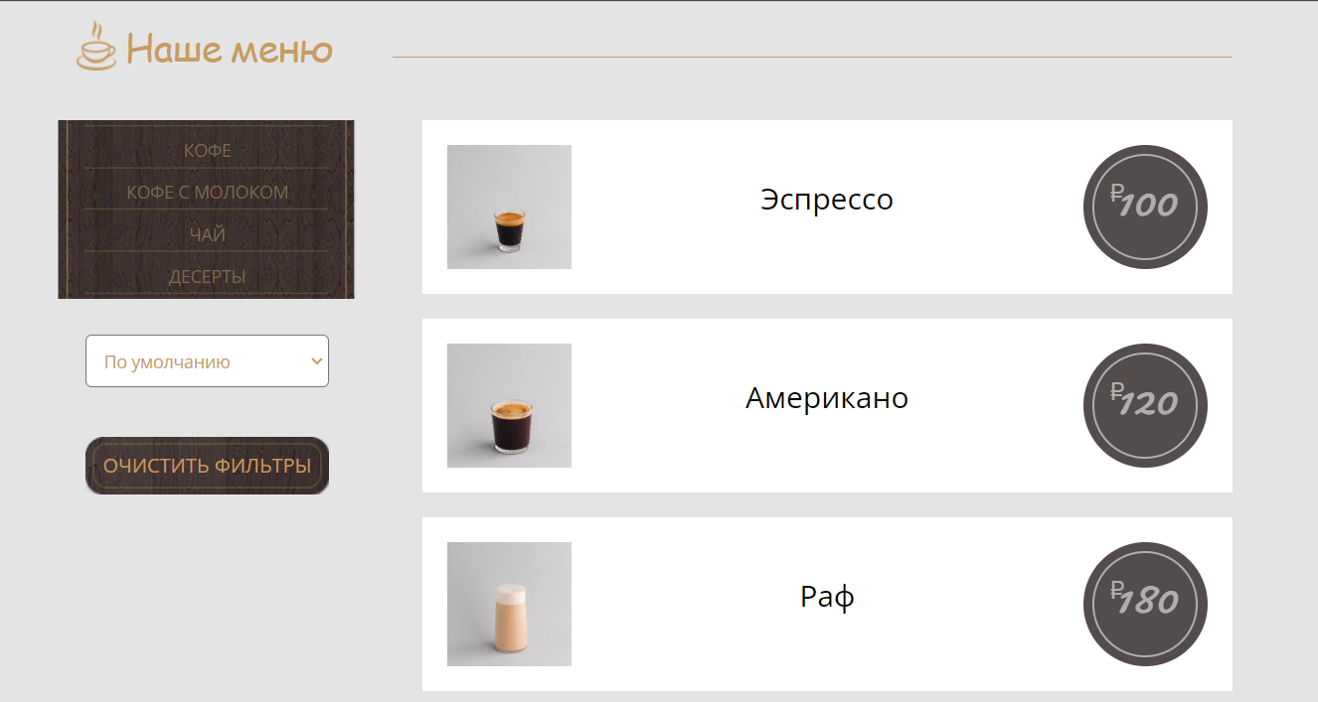Рисунок – страница «Меню»

Разработка страницы товара
На странице каждого товара из базы данных можно увидеть изображение товара, его описание, категорию, выбрать необходимое количество товара и добавить его в корзину, нажав на кнопку "В корзину".
<section class="tm-section" style="margin: 120px;">
<div class="row">
<div class="col-lg-12 tm-section-header-container">
<div class="tm-hr-container"><hr class="tm-hr"></div>
</div> </div>
<div class="row">
<div class="tm-daily-menu-container margin-top-60">
<div class="col-lg-6 col-md-5">
<img class="tm-daily-menu-img" style="height: 600px; width: 600px; padding-left: 0px; padding-right: 0px;" src="<?php echo $prod['foto_product'] ?>" alt="">
</div>
<div class="col-lg-5 col-md-5">
<h1 class="col-lg-10"> <?php echo $prod['name_product'] ?></h1> <br><br><br><br><br>
<h3><p><?php echo $prod['description'] ?></p></h3> <br>
<h4><span>Категория :</span> <?php echo $prod['name_category'] ?></h4><br>
<h2><?php echo $prod['price'] ?> &#8381</h2>
<div class="product_count">
<label for="qty">Количество:</label>
<form action="events_cart/add_cart.php" method="POST">
<input type="hidden" name="id" value="<?php echo $prod['id_product']; ?>">
<input type="text" name="qty" id="sst" maxlength="12" value="1" title="Quantity:" class="input-text qty">
<button style="border-radius: 20px; text-align: center; width: 30px; height: 30px; border: none; background-color: #fffeaa;" onclick="var result = document.getElementById('sst'); var sst = result.value; if( !isNaN( sst )) result.value++;return false;"class="increase items-count" type="button"><span>+</span></button>
<button style="border-radius: 20px; text-align: center; width: 30px; height: 30px; border: none; background-color: #fffeaa;" onclick="var result = document.getElementById('sst'); var sst = result.value; if( !isNaN( sst ) &amp;&amp; sst > 1 ) result.value--;return false;"class="reduced items-count" type="button"><span>−</span></button>
<input type="submit" class="tm-more-button margin-top-30" style="border: none;" value="В корзину">
</div> </form> </div> </div> </div> </section>

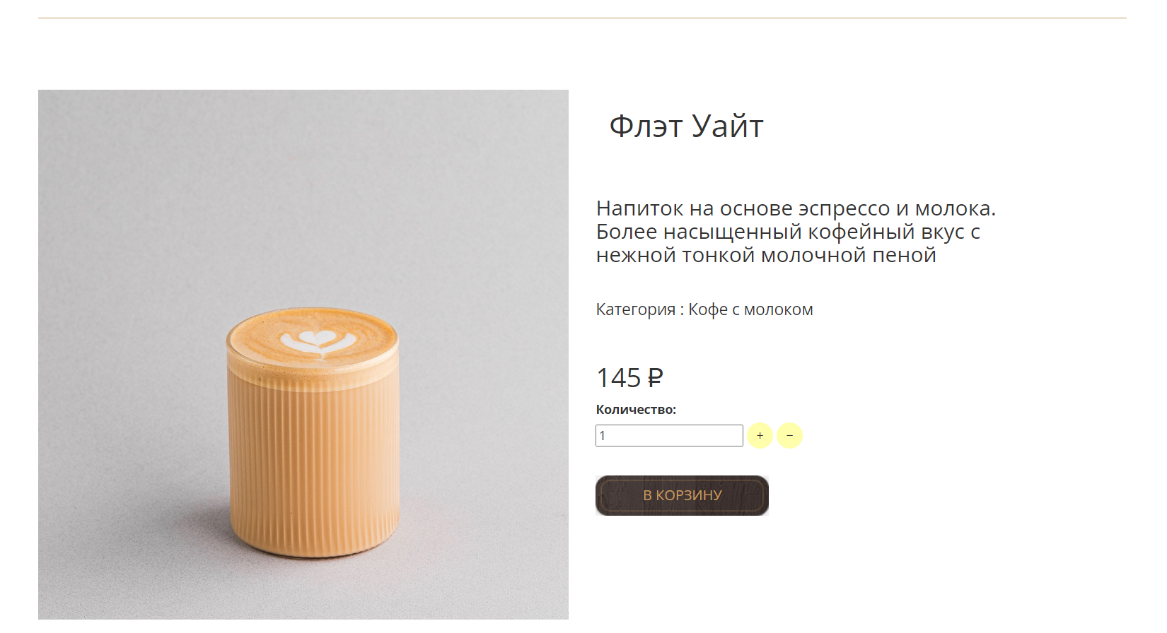Рисунок – пример страницы товара
Вывод:
В результате выполнения лабораторной работы был создан web-сайт кафе.

